SỞ GIÁO DỤC VÀ ĐÀO TẠO TPHCM KIỂM TRA HỌC KÌ I - NH: 2016-2017
Trường THCS, THPT NGUYỄN BỈNH KHIÊM MÔN: VẬT LÍ – KHỐI 12
--------------------- Thời gian: 50 phút (không kể thời gian giao đề)
(Đề có 04 trang và 40 câu trắc nghiệm)
ĐỀ CHÍNH THỨC

Câu 1. Một con lắc lòxo gồm một vật nhỏ khối lượng m và lò xo có độ cứng k. Con lắc dao động điều hòa với tần số góc là
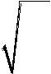    A. 2π |  | m |  | . | B. 2π |  | k |  | . | C. |  | m |  | . | D. |  |  | k |  |  | .
 |  | k |  |  |  |  | m |  |  |  |  | k |  |  |  |  |  |  | m
Câu 2. Một con lắc đơn dao động điều hòa có độ dài 4m tại nơi có gia tốc trọng trường g = 10 m/s². Lấy 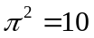. Tần số dao động của con lắc là:
A.1Hz B.1,5Hz C.0,25Hz D.0,5Hz
Câu 3. Chọn câu sai. Dòng điện xoay chiều có cường độ 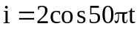 (A). Dòng điện này có
A. cường độ hiệu dụng là 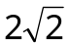A. B. tần số là 25 Hz.
C. cường độ cực đại là 2 A. D. chu kỳ là 0,04 s.
Câu 4. Một sóng cơ truyền dọc theo trục Ox với phương trình u = 4cos(40πt − πx) (mm). Biên độ và tần số của sóng này lần lượt là:
A. 2 mm; 20Hz. B. 4 mm; 20Hz. C. π mm; 40Hz. D. 40π mm; 20Hz..
Câu 5. Khi nói về sóng cơ, phát biểu nào sau đây sai?
- Sóng cơ lan truyền được trong chất khí. B. Sóng cơ lan truyền được trong chất rắn.
- Sóng cơ lan truyền được trong chân không. D. Sóng cơ lan truyền được trong chất lỏng.
Câu 6. Tại thời điểm khi vật thực hiện dao động điều hòa với vận tốc bằng vận tốc cực đại, lúc đó li độ của vật bằng bao nhiêu?
A. B. C. D. A
Câu 7. Một chất điểm dao động điều hoà theo phương trình x = - 5sin(πt)cm. Biên độ và chu kỳ dao động của chất điểm lần lượt là:
A. 5cm; 1s. B. – 5cm; 2s. C. – 5cm; 1s. D. 5cm; 2s.
Câu 8. Phát biểu nào sau đây là không đúng?
A. Âm sắc là một đặc tính của âm. B. Độ cao của âm là một đặc tính của âm.
C. Tạp âm là các âm có tần số không xác định. D. Nhạc âm là do nhiều nhạc cụ phát ra.
Câu 9. Cho dòng điện xoay chiều hình sin qua mạch điện chỉ có điện trở thuần thì điện áp tức thời giữa hai đầu điện trở :
A. chậm pha đối với dòng điện B. nhanh pha đối với dòng điện
C. cùng pha với dòng điện. D. lệch pha đối với dòng điện .
Câu 10. Hai dao động có phương trình lần lượt là: x₁ = 5os(2πt + 0,5π) (cm) vàx₂ = 10cos(2πt - 0,25π) (cm). Độ lệch pha của hai dao động này có độ lớn bằng:
A. 0,25π. B. 1,25π. C. 0,50π. D. 0,75π.
Câu 11. Một vật có khối lượng m = 1 kg dao động điều hoà theo phương ngang với chu kì T = 2 s. Vật qua vị trí cân bằng với v₀= 31,4 cm/s = 10π cm/s. Chọn t = 0 lúc vật qua vị trí cân bằng theo chiều dương. Phương trình dao động của vật là biểu thức nào
A. x = 5cos(πt - π/2) (cm) B. x = 10cos(πt - π/2) (cm)
C. x = 10cos(πt + π/2) (cm) D. x = 5cosπt(cm)
Câu 12. Trong hiện tượng sóng dừng trên dây đàn hồi, khoảng cách giữa hai bụng sóng liên tiếp
A. bằng hai lần bước sóng. B. bằng một bước sóng.
C. bằng một nửa bước sóng. D. bằng một phần tư bước sóng.

Câu 13. Đặt vào hai đầu cuộn cảm L = 1/π (H) một hiệu điện thế xoay chiều 220V – 50Hz. Cường độ dòng điện hiệu dụng qua cuộn cảm là:
A. I = 1,6A. B. I = 2,0A. C. I = 2,2A. D. I = 1,1A.
Câu 14. Chất điểm tham gia đồng thời 2 dao động điều hòa cùng phương, cùng tần số x₁ = cos(πt+7π/6) (cm) và x₂. Dao động tổng hợp có phương trình x = 2sin(πt- π/6) (cm). Phương trình dao động thành phần x₂ có biểu thức
A. x₂ =cos(πt - π/3)(cm). B. x₂ =cos(πt - π/6)(cm).
C. x₂ =cos(πt + π/3)(cm). D. x₂ =cos(πt + π/6)(cm).
Câu 15. Khi tần số dòng điện xoay chiều chạy qua đoạn mạch chỉ chứa cuộn cảm tăng lên 4 lần thì cảm kháng của cuộn cảm
A. tăng lên 2 lần. B. tăng lên 4 lần. C. giảm đi 2 lần. D. giảm đi 4 lần.
Câu 16. Một sóng cơ học có chu kỳ 0,01s, lan truyền với vận tốc 320m/s, bước sóng có giá trị là:
A.32m. B.320m. C.32cm. D. 320cm.
Câu 17. Một vật dao động điều hòa có phương trình x = Acos(ωt + ϕ). Gọi v và a lần lượt là vận tốc và gia tốc của vật. Hệ thức đúng là :
A. 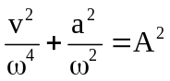. B. 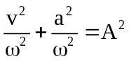 C. 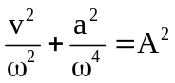. D. 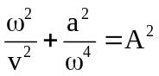.
Câu 18. Vật nhỏ dao động điều hòa theo một quỹ đạo dài 24cm. Dao động này có biên độ:
A. 6cm B. 24cm C. 12cm D. 3cm.
Câu 19. Một chất điểm dao động điều hòa có phương trình vận tốc là v = 4πcos2πt (cm/s). Gốc tọa độ ở VTCB. Mốc t.gian được chọn vào lúc chất điểm có li độ và vận tốc là:
A. x = 2 cm, v = 0. B. x = 0, v = 4π cm/s C. x = - 2 cm, v = 0 D. x = 0, v = - 4π cm/s.
Câu 20. Một vật dao động điều hòa dọc theo trục Ox với phương trình x = Asinωt. Nếu chọn gốc toạ độ O
tại vị trí cân bằng của vật thì gốc thời gian t = 0 là lúc vật
A. ở vị trí li độ cực đại thuộc phần dương của trục Ox.
B. qua vị trí cân bằng O ngược chiều dương của trục Ox.
C. ở vị trí li độ cực đại thuộc phần âm của trục Ox.
D. qua vị trí cân bằng O theo chiều dương của trục Ox.
Câu 21. Cho Một dao động điều hòa có khối lượng không đáng kể có độ cứng k và vật nhỏ có khối lượng m, dao động điều hòa với biên độ A. Vào thời điểm động năng của con lắc bằng 3 lần thế năng của vật, độ lớn tốc độ của vật được tính bằng biểu thức
A. v = 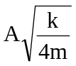 B. v = 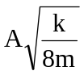 C. v = 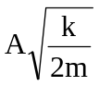 D. v = 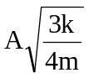
Câu 22. Khẳng định nào sau đây là đúng: Cho 2 nguồn sóng dao động cùng pha.Biên độ của sóng tổng hợp đạt giá trị
A. cực đại chỉ khi hiệu khoảng cách từ điểm đang xét đến 2 nguồn là số chẵn bước sóng.
B. cực tiểu khi hiệu khoảng cáchtừ điểm đang xét đến 2 nguồn là số lẻ bước sóng
C. cực tiểu khi hiệu khoảng cáchtừ điểm đang xét đến 2 nguồn là số lẻ nửa bước sóng
D. cực đại chỉ khi hiệu khoảng cách từ điểm đang xét đến 2 nguồn là số lẻ bước sóng.
Câu 23. Một con lắc lò xo treo thẳng đứng, đầu trên cố định, đầu dưới gắn vật dao động điều hòa có tần số góc là 10 rad/s . Cho g = 10m/s². Khi vật ở vị trí cân bằng thì độ giãn của lò xo là :
A. 6 cm. B. 10 cm C. 8 cm. D. 5 cm.
Câu 24. Một dao động điều hòa đang dao động điều hòa theo phương ngang với biên độ 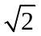 cm. Vật nhỏ của con lắc có khối lượng 100 g, lò xo có độ cứng 100 N/m. Khi vật nhỏ có vận tốc 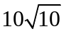 cm/s thì gia tốc của nó có độ lớn là
A. 10 m/s². B. 4 m/s². C. 2 m/s². D. 5 m/s².
Câu 25. Một chất điểm dao động điều hòa theo một quỹ đạo thẳng dài 14 cm với chu kì1 s. Tốc độ trung bình của chất điểm từ thời điểm t₀ chất điểm qua vị trí có li độ 3,5 cm theo chiều dương đến thời điểm gia tốc của chất điểm có độ lớn cực đại lần thứ 3 (kể từ t₀) là
A. 27,3 cm/s. B. 28,0 cm/s. C. 27,0 cm/s. D. 26,7 cm/s.

Câu 26. Một con lắc lòxo gồm vật nhỏ cókhối lượng m và lò xo có độ cứng 40 N/m đang dao động điều hòa với biên độ 5 cm. Khi vật đi qua vị trí có li độ 3 cm, con lắc có động năng bằng
A. 0,024 J. B. 0,032 J. C. 0,018 J. D. 0,050 J.
Câu 27. Một con lắc đơn đang dao động điều hòa với biên độ góc 5º. Khi vật nặng đi qua vị trí cân bằng thì người ta giữ chặt điểm chính giữa của dây treo, sau đó vật tiếp tục dao động điều hòa với biên độ góc ₀. Giá trị của ₀ bằng:
A. 7,1º. | B. 10º. | C. 3,5º. | D. 2,5º.
Câu 28. Tạo sóng ngang trên một dây đàn hồi Ox. Một điểm M cách nguồn phát sóng O một khoảng d = 50 cm có phương trình dao động u_{M} = 15cosπ(t + 1/20) cm, vận tốc truyền sóng trên dây là 5 m/s. Phương trình dao động của nguồn O là:
A. u₀ = 15cosπ(t + 3/20) cm B. u₀ = 15sin(πt – 3π/20 ) cm
C. u₀ = 15cos(πt – 3π/20 ) cm D. u₀ = 15cosπt cm
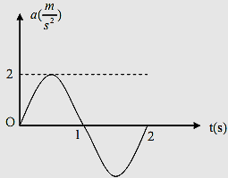
Câu 29. Một chất điểm dao động điều hòa theo định luật hàm cosin có gia tốc biểu diễn như đồ thị bên. Lấy π² =10. Phương trình dao động của vật là:
A. x = 2cos(πt + π/2) (cm) B. x = 2cos(πt – π/2) (cm)
C. x = 20cos(πt - π/2) (cm) D. x = 20cos(πt + π/2) (cm)

Câu 30. Một vật dao động điều hòa theo phương trình x = 3cos(2πt - π/3), trong đó x tính bằng xentimét (cm) và t tính bằng giây (s). Hai thời điểm đầu tiên lúc vật có tốc độ cực đại là
A. t₁ = 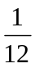(s), t₂ = 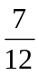(s) B. t₁ = 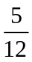(s), t₂ = 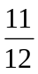(s)
C. t₁ = 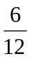(s), t₂ = (s) D. t₁ = (s), t₂ = (s) (s)
Câu 31. Tại điểm S trên mặt nước yên tĩnh có nguồn dao động điều hòa theo phương thẳng đứng với tần số 50Hz. Khi đó trên mặt nước hình thành hệ sóng tròn đồng tâm S. Tại hai điểm M, N nằm cách nhau 9cm trên đường thẳng đi qua S luôn dao động cùng pha với nhau. Biết rằng, tốc độ truyền sóng thay đổi trong khoảng từ 70cm/s đến 80cm/s. Tốc độ truyền sóng trên mặt nước là
A. 80cm/s. B. 75cm/s. C. 72cm/s. D. 70cm/s.
Câu 32. Cho dòng điện có cường độ i =5cos100πt (i tính bằng A, t tính bằng s) chạy qua cuộn cảm thuần có độ tự cảm (H). Điện áp hiệu dụng giữa hai đầu cuộn cảm bằng
A. 200 V. B. 220 V. C. 200 V. D. 220 V.
Câu 33. Một vật có khối lượng m treo lần lượt vào 2 lò xo có độ cứng là k₁ và k₂ thì chu kì dao động lần lượt là 6s và 8s. Nếu ghép nối tiếp 2 lò xo này và treo vật m trên thì chu kỳ dao động là:
A. 10s B. 14s C. 2s D. 4,8s
Câu 34. Hai nguồn sóng cơ S₁, S₂ cách nhau 20cm dao động cùng pha; cùng biên độ; biên độ sóng là 5cm; tốc
độ truyền sóng là 10cm/s. Điểm M là điểm nằm trên đường trung trục của S₁S₂. Phần tử vật chất tại M dao động với vận tốc cực đại và bằng 0,5π m/s. Xác định số điểm dao động với biên độ cực tiểu giữa 2 nguồn S₁S₂:
A. 10 B. 20 C. 30 D. 40
Câu 35. Nếu đặt điện áp tức thời 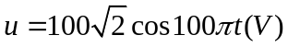 vào hai đầu đoạn mạc chỉ có tụ điện có điện dung C thì cường độ dòng điện hiệu dụng có giá trị là 0,5(A). Giá trị của điện dung của tụ điện:
A. 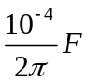 B. 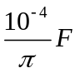 C. 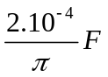 D. 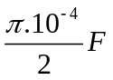

Câu 36. Một sóng cơ học được mô tả bởi phương trình u(x,t) = 4cos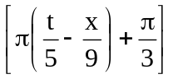, trong đó x đo bằng mét, t đo bằng giây và u đo bằng cm. Gọi a là gia tốc dao động của một phần tử, v là vận tốc truyền sóng, λ là bước sóng, f là tần số. Các giá trị nào dưới đây là đúng?
A. f = 50Hz B. λ = 18m C. v = 5m/s D. a = 0,04m/s²
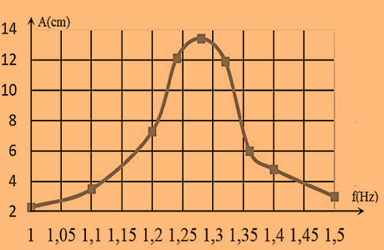
Câu 37. Khảo sát thực nghiệm một con lắc lò xo gồm
vật nhỏ có khối lượng 216g và lò xo có độ cứng k,
dao động dưới tác dụng của ngoại lực F = F₀cos2πft,
với F₀ không đổi và f thay đổi được. Kết quả khảo sát
ta được đường biểu diễn biên độ A của con lắc theo tần
số f có đồ thị như hình vẽ. Giá trị của k xấp xỉ bằng
A. 13,64 N/m. | B. 12,35 N/m.
C. 15,64 N/m. | D. 16,71 N/m.

Câu 38. Cho hai loa là nguồn phát sóng âm S₁, S₂ phát ra sóng âm cùng phương trình 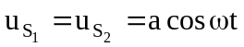. Vận tốc sóng âm trong không khí là 330m/s. Một người đứng ở vị trí M cách S₁ là 3m, cách S₂ là 3,375m. Vậy tần số âm bé nhất, để ở M người đó không nghe được âm từ hai loa là bao nhiêu?
A. 420Hz B. 440Hz C. 460Hz D. 480Hz
Câu 39. Một vật dao động điều hòa. Khi vận tốc của vật là 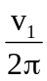 thì gia tốc của vật là a₁, khi vận tốc của vật là 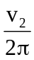 thì gia tốc của vật là a₂. Chu kỳ dao động T của vật là
A. 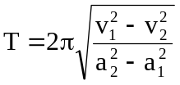 B. 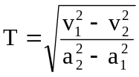 C. 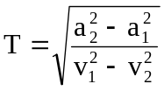 D. 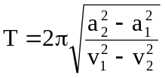
Câu 40. Trong hiện tượng giao thoa sóng nước, hai nguồn dao động theo phương vuông góc với mặt nước, cùng biên độ, cùng pha, được đặt tại hai điểm S₁ và S₂ cách nhau 16 cm.Biết C là điểm nằm trên đường dao động cực tiểu, giữa đường cực tiểu qua C và trung trực của S₁S₂ còn có một đường dao động cực đại. Cho: AC = 17,2cm và BC = 13,6cm. Số đường dao động cực đại trên AC là:
A. 8. B. 6 C. 18. D. 16.
---HẾT---
Họ và Tên Học sinh:…………………………………..……………….
Số báo danh:…………………............... ....................….........................

